3号楼小报告厅设备使用流程
- 进入设备操作间，小报告厅LED屏幕的电源开关在右手边墙上的电表箱里；打开电表箱，中间一排右数第三个电闸（“大屏”）为LED屏幕的电源开关，向上抬电闸为开启状态。
- 挨着电表箱的黑色机柜为音响设备，依次开启电源1和电源2（具体操作流程见柜门上的“音响设备操作说明”）。
- 返回小报告厅，接通LED屏幕控制机电源，打开LED屏幕控制机开关，将HDMI线与笔记本电脑连接。
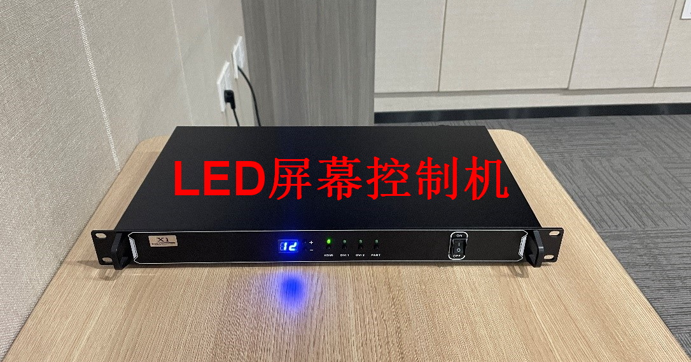
- 会议结束后，关闭LED屏幕机柜开关，断开所有设备电源。

